

|  |  |  |  |
| --- | --- | --- | --- |
| 活動名稱 | 107學年度第2學期首府大學入班升學宣導 | | |
| 活動日期 | 108年5月21日(二) | 活動地點 | 高中職部三年級教室 |
| 活動對象 | 高中職部三年級學生 | 參加人數 | 135人 |
| 照片 | | | |
|  | | | |

**佛光山學校財團法人高雄市普門高級中學**

**107學年度第2學期首府大學入班升學宣導成果照片**

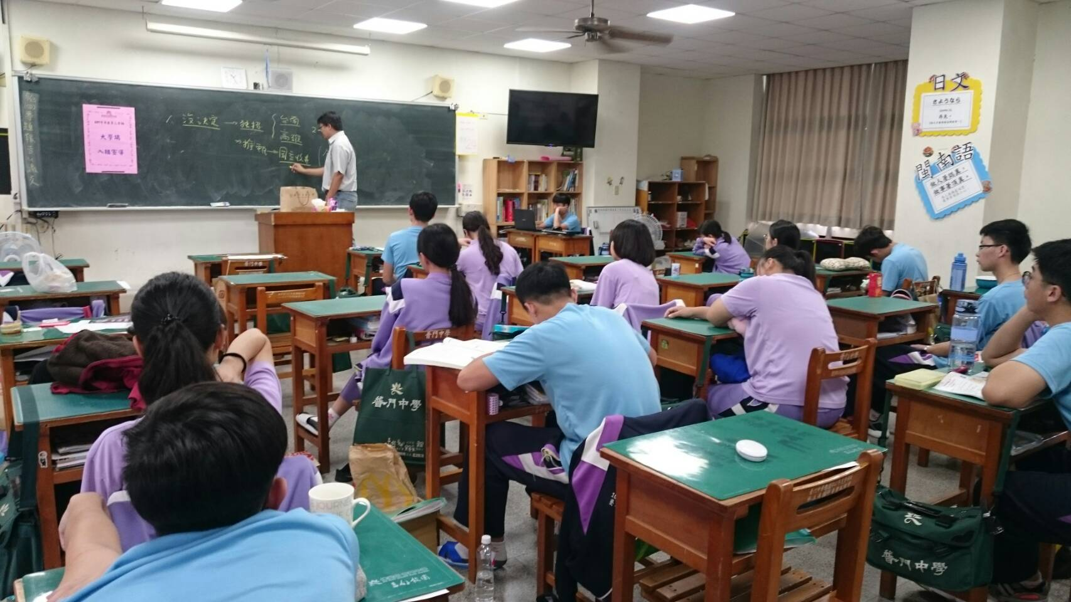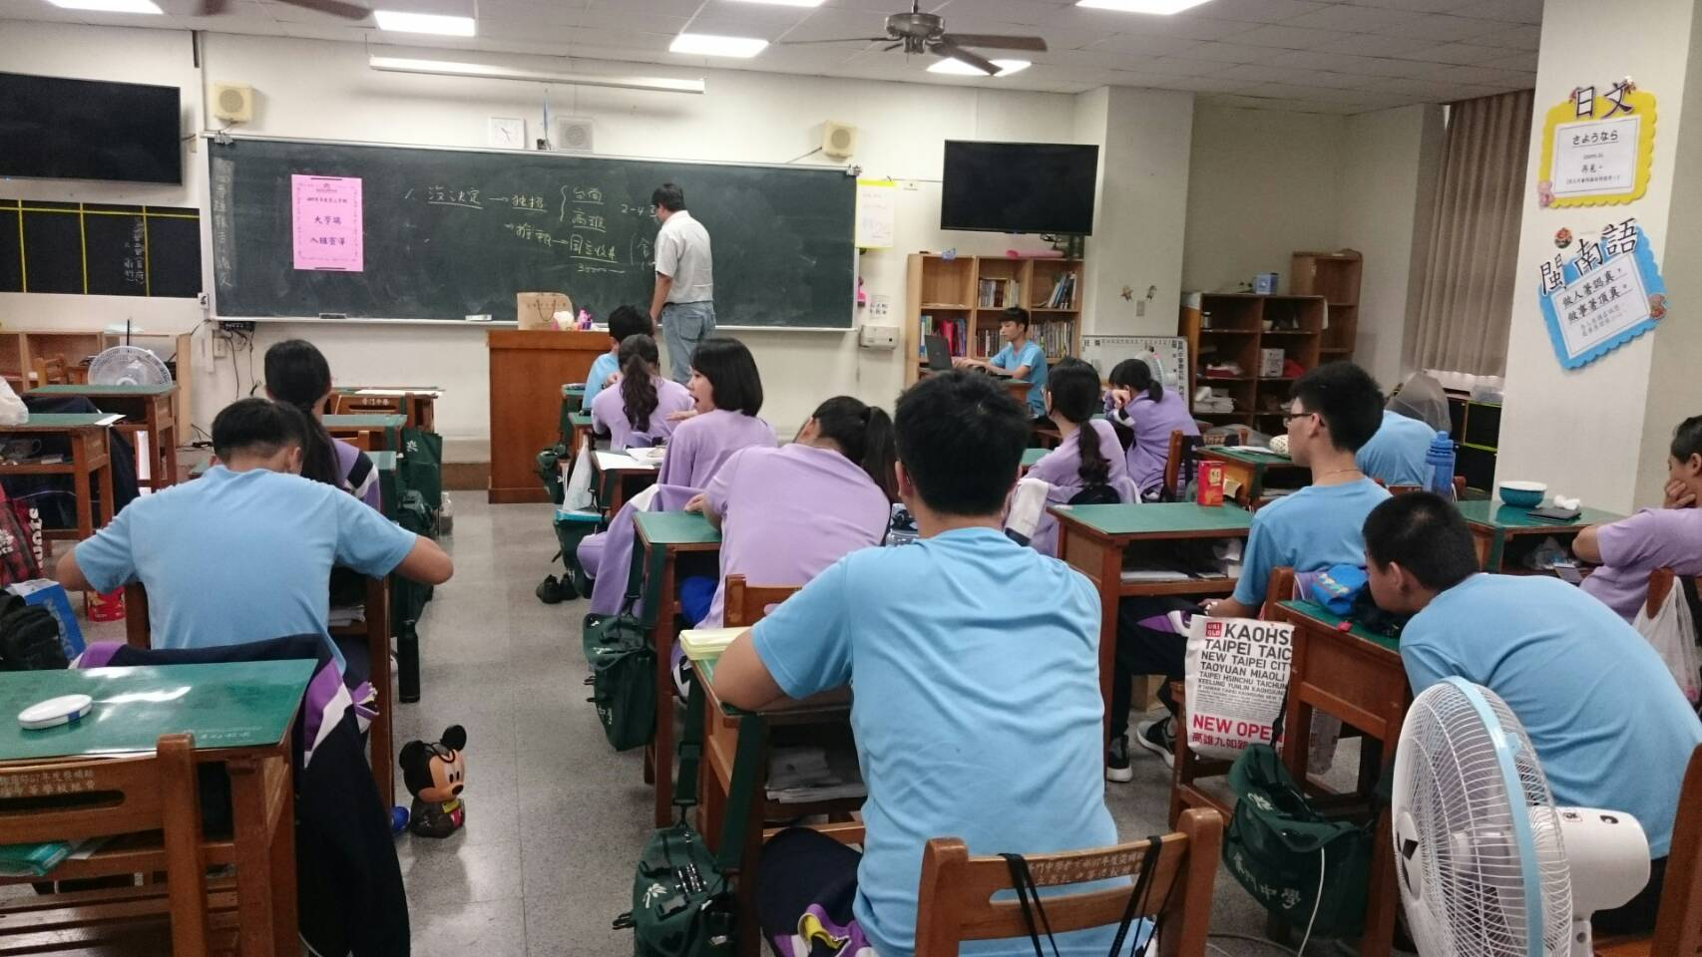

**佛光山學校財團法人高雄市普門高級中學**

**107學年度第2學期首府大學入班升學宣導成果照片**

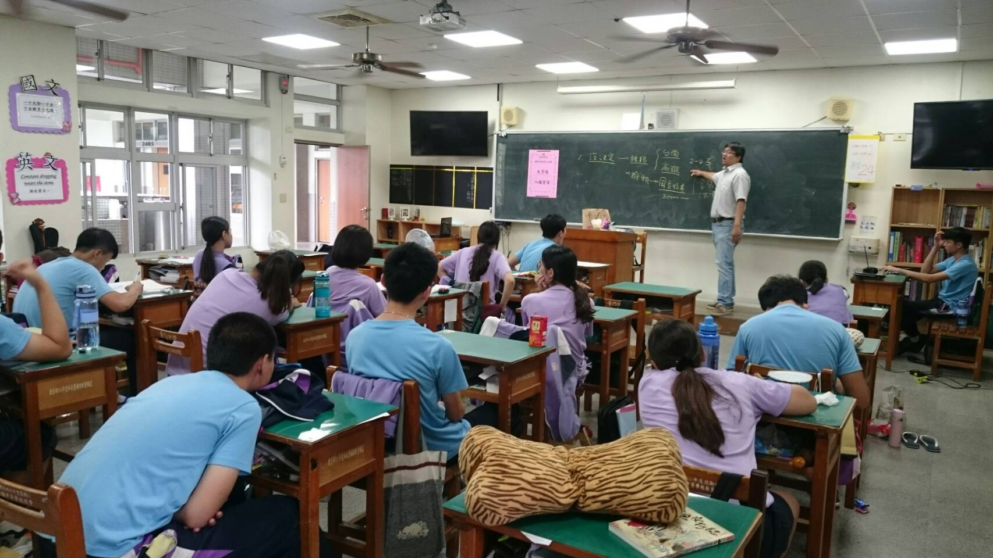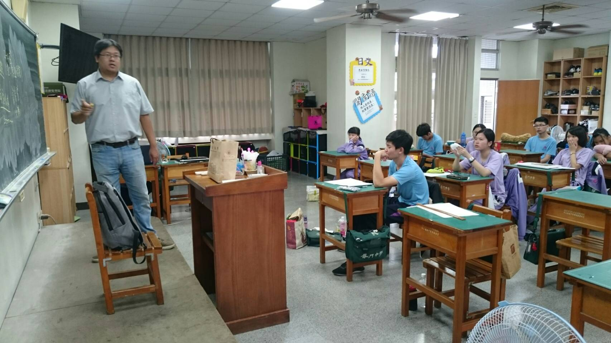

**佛光山學校財團法人高雄市普門高級中學**

**107學年度第2學期首府大學入班升學宣導成果照片**

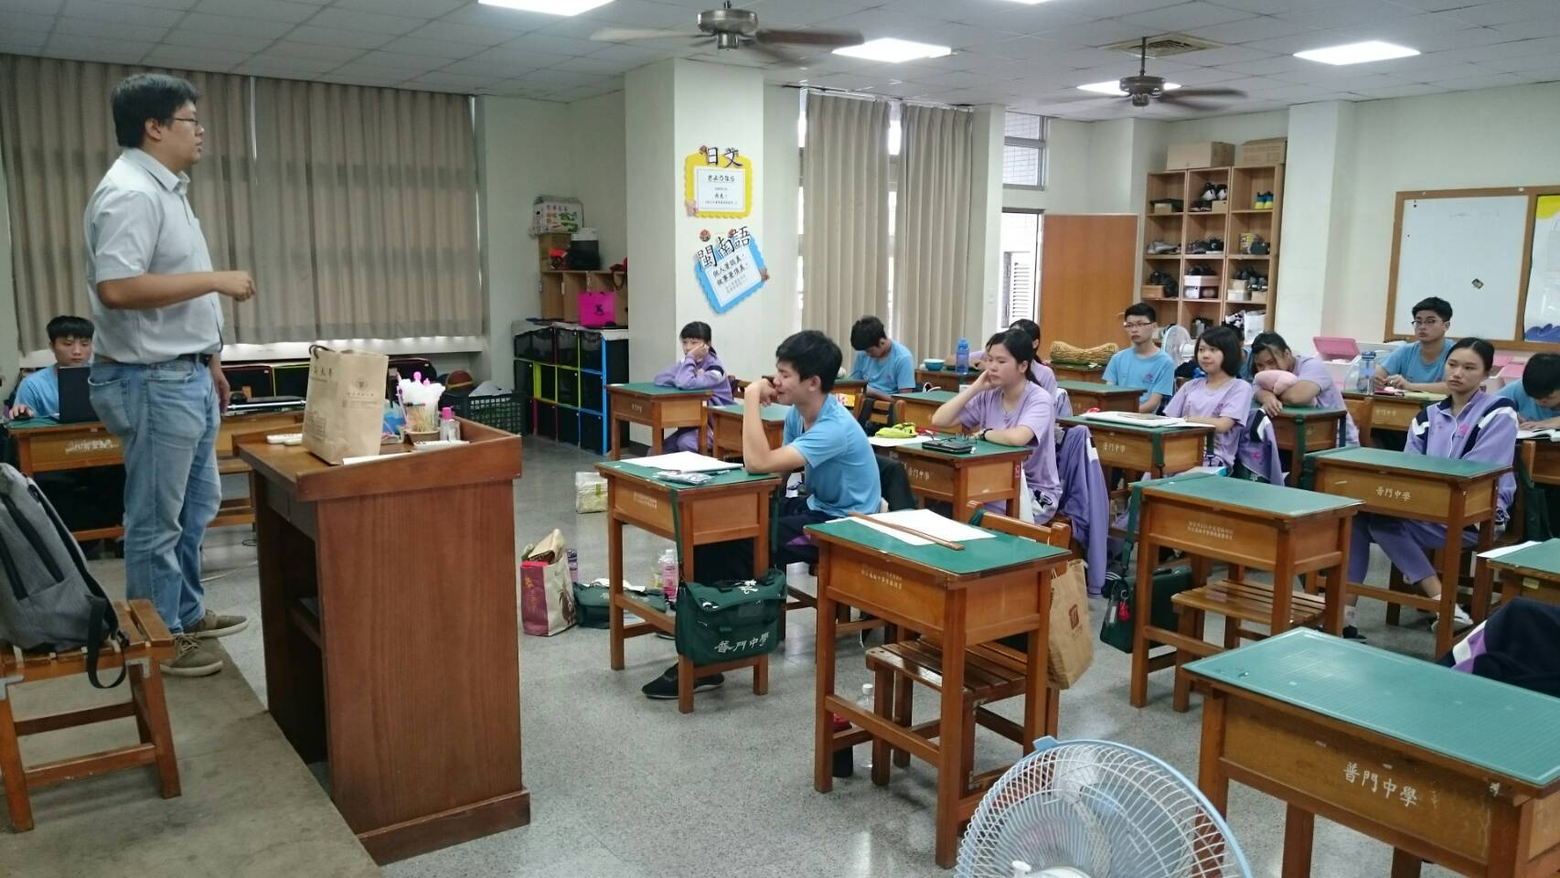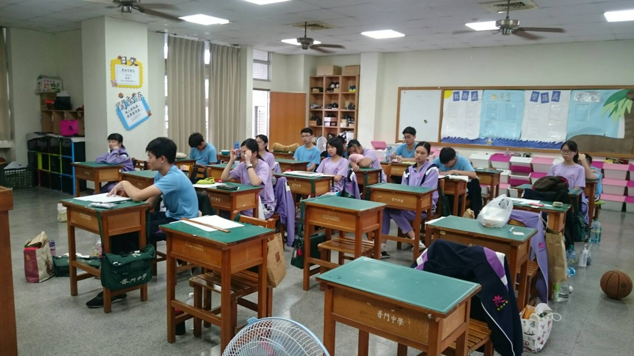

**佛光山學校財團法人高雄市普門高級中學**

**107學年度第2學期首府大學入班升學宣導成果照片**

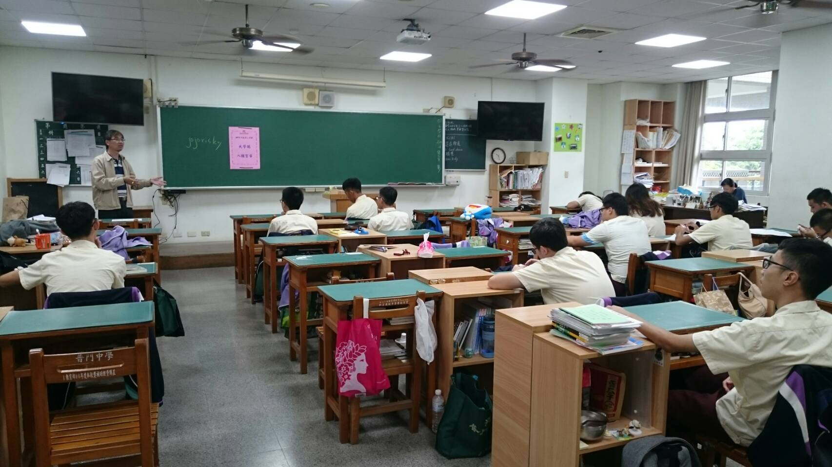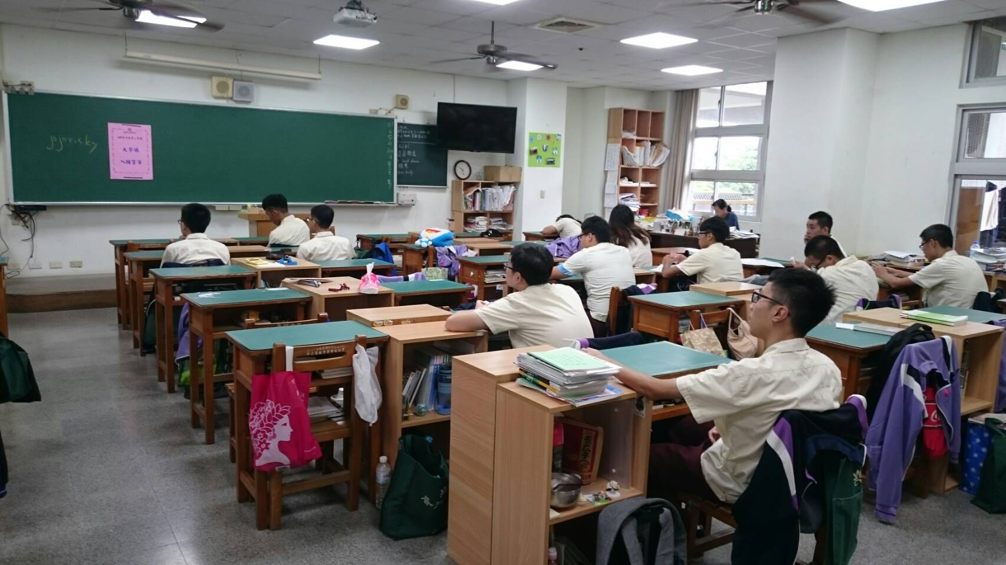

**佛光山學校財團法人高雄市普門高級中學**

**107學年度第2學期首府大學入班升學宣導成果照片**

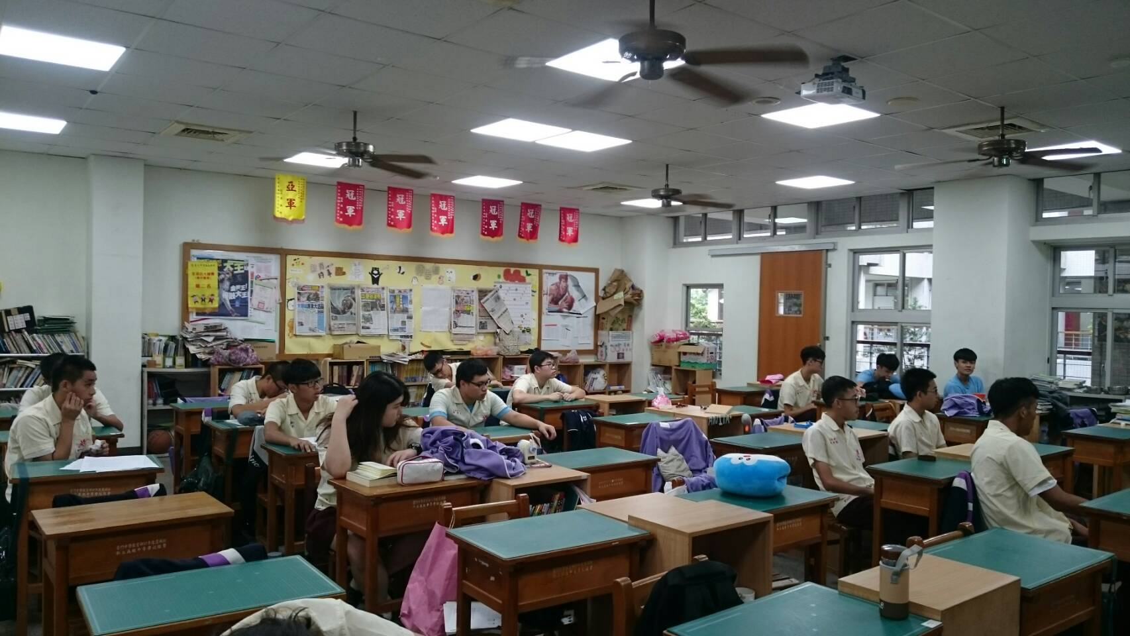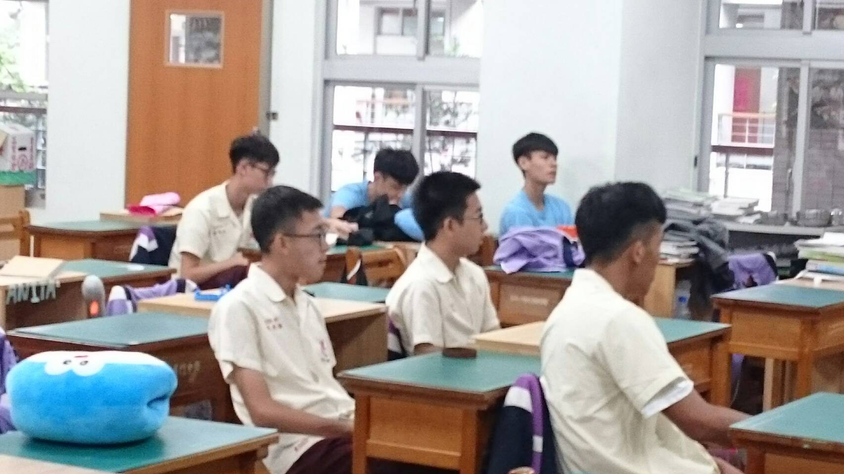

**佛光山學校財團法人高雄市普門高級中學**

**107學年度第2學期首府大學入班升學宣導成果照片**

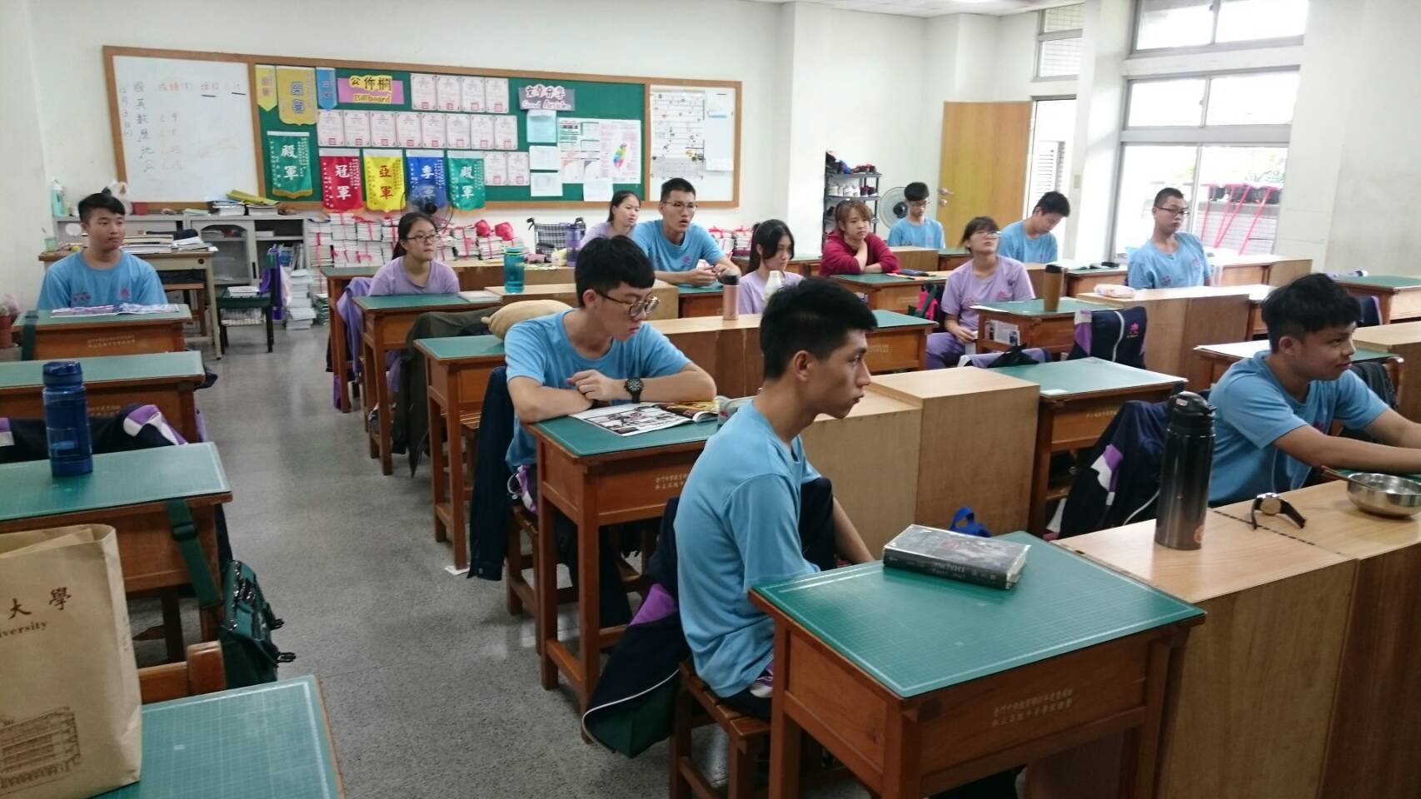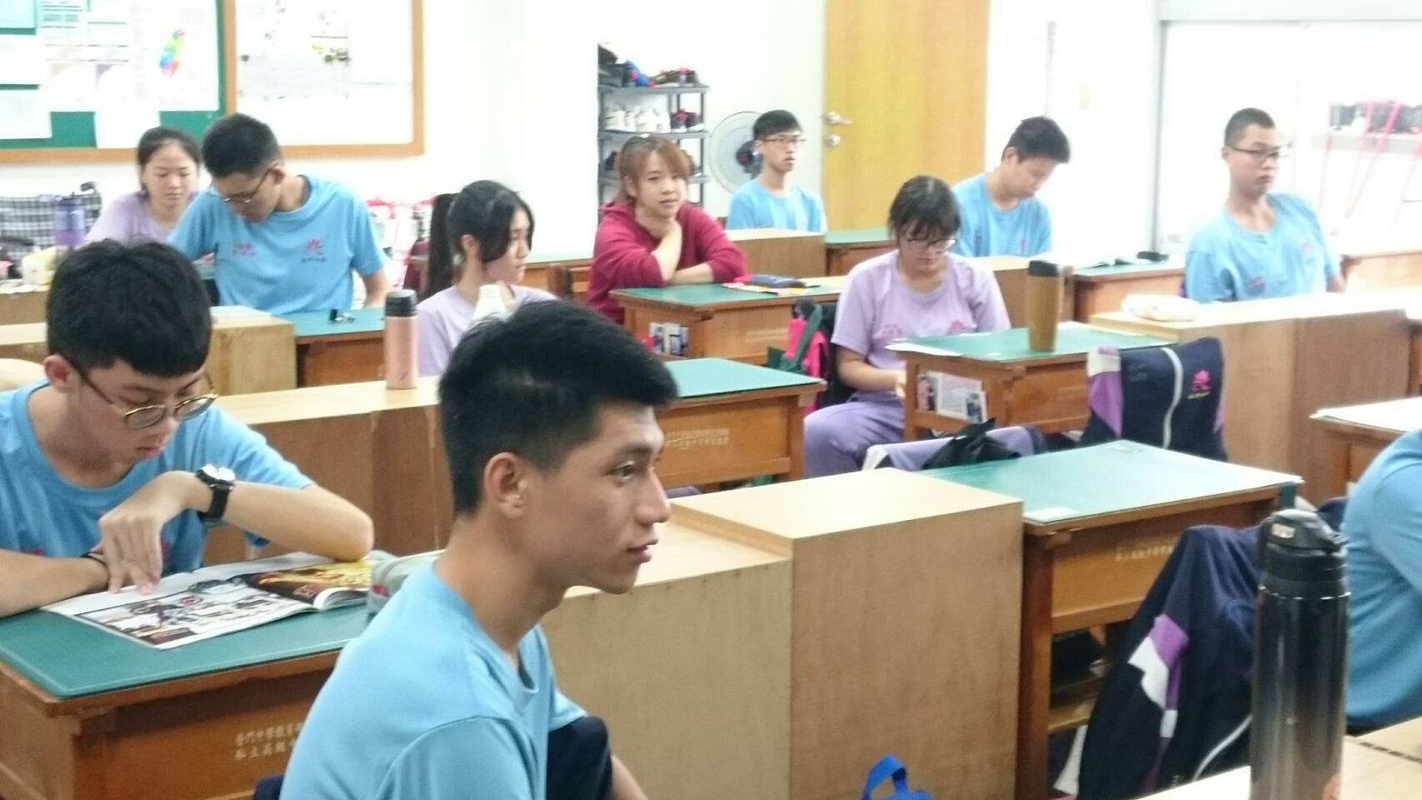

**佛光山學校財團法人高雄市普門高級中學**

**107學年度第2學期首府大學入班升學宣導成果照片**

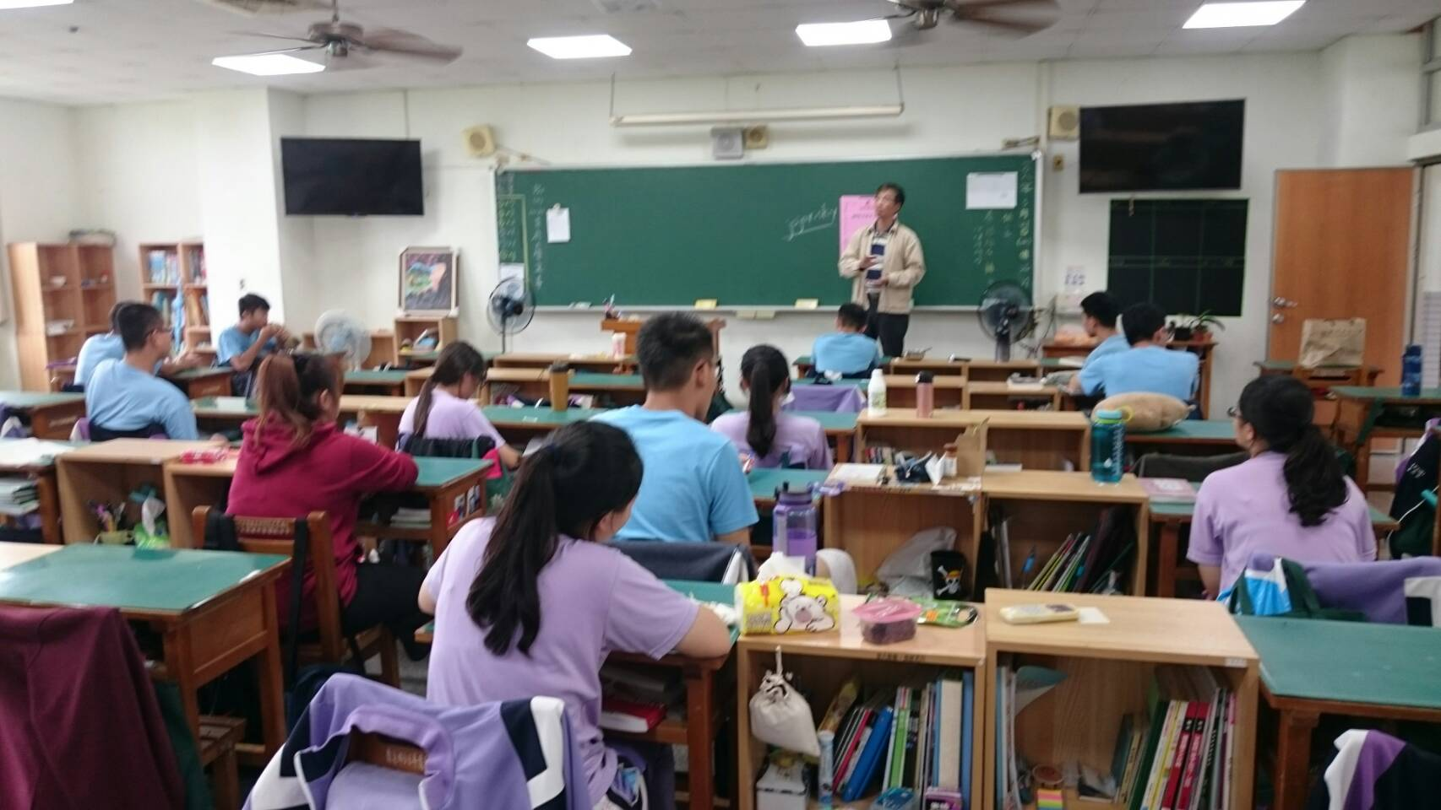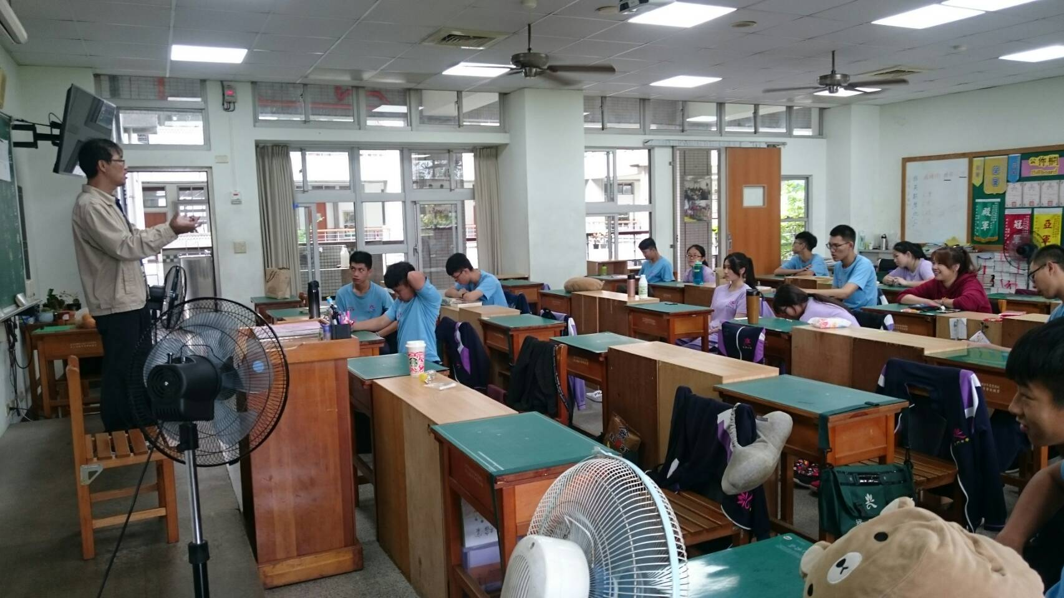

**佛光山學校財團法人高雄市普門高級中學**

**107學年度第2學期首府大學入班升學宣導成果照片**

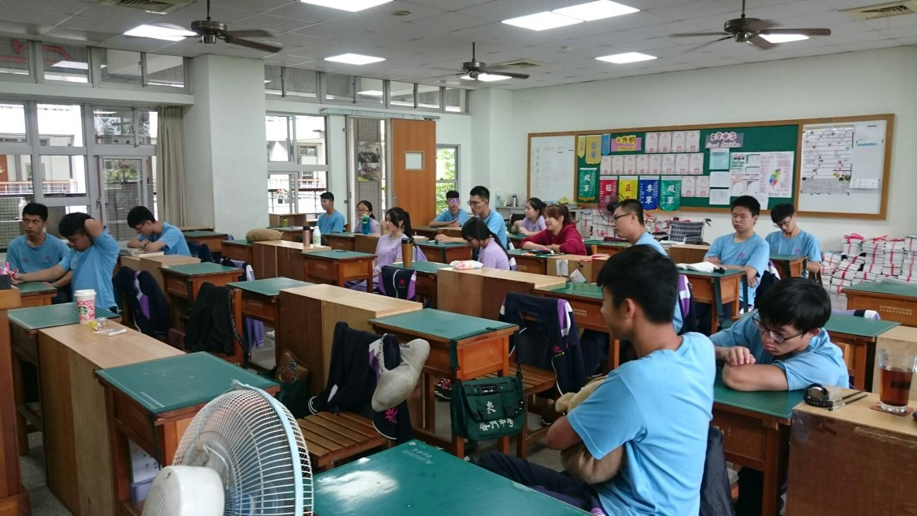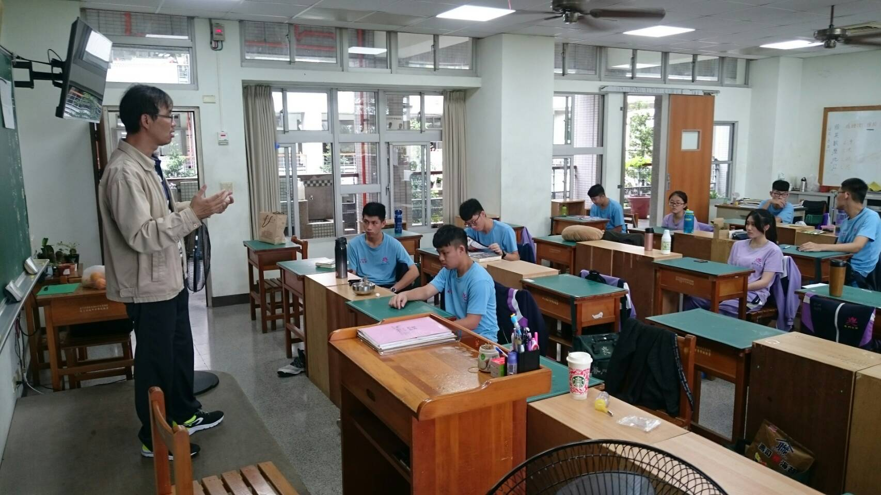

**佛光山學校財團法人高雄市普門高級中學**

**107學年度第2學期首府大學入班升學宣導成果照片**

